Dokumentacija

Projekat iz predmenta OOAD

Grupa: 10

Tim: TimSMTH

Demonstrator: Jasmina Bajramović

Članovi:

* Mašović Haris
* Salihić Samra
* Šabović Dženana

Sadržaj

Opis teme 3

Funkcionalnosti 3

Dizajn projekta (dijagrami) 4

Use Case dijagrami 4

Dijagram klasa (MVVM) 7

Dijagrami aktivnosti 8

Dijagrami sekvenci i komunikacije 12

Dijagrami komponenti, paketa i raspoređivanja 15

Izvještaj o radu 16

Tabela očekivanih i implementiranih funkcionalnosti 19

# Opis teme

Vicinor[1] je aplikacija koja omogućava korisniku (user-u) da na jednostavan način pronađe mjesto/objekat koje servira/prodaje hranu kao npr. fast food/restorani itd. pri čemu korisnik bira objekat koji mu se sviđa iz liste ponuđenih objekata.

Često korisnik dolazi u situaciju gdje ne može odlučiti gdje jesti, te pomoću ove aplikacije ima izbor restorana/fast food-ova (generalno food places) u određenom radijusu u odnosu na trenutnu lokaciju. Korisnik može izabrati određeni restoran i/ili dodati u listu svojih omiljenih restorana ponuđene restorane od strane aplikacije ili restorane u odnosu na trenutnu lokaciju definisane određenim radijusom kojeg je korisnik zadao.

Nakon toga aplikacija daje upustva kako doći na određenu lokaciju koju je korisnik izabrao.

# Funkcionalnosti

Korisnik:

* Mogućnost izbora/promjene radijusa pretrage restorana u odnosu na lokaciju korisnika
* Mogućnost pregleda restorana u vidu liste
* Mogućnost izbora restorana
* Mogućnost dobijanja uputa do odabranog restorana
* Mogućnost dobijanja broja za poziv restorana/objekta, prilikom izbora restorana
* Mogućnost izbora iz skupa restorana preporučenih od strane aplikacije

Registrovani korisnik:

* Mogućnost uređivanje korisničkog profila
* Mogućnost pravljenja liste želja (lista omiljenih restorana)

Neregistrovani korisnik:

* Mogućnost registracije

Administrator:

* Prikaz statistike
* Praćenje registrovanih korisnika sistema te banovanje korisnika po potrebi
* Uređivanje profila

# Dizajn projekta (dijagrami)

## Use Case dijagrami

Na slici je prikazan glavni Use case dijagram:

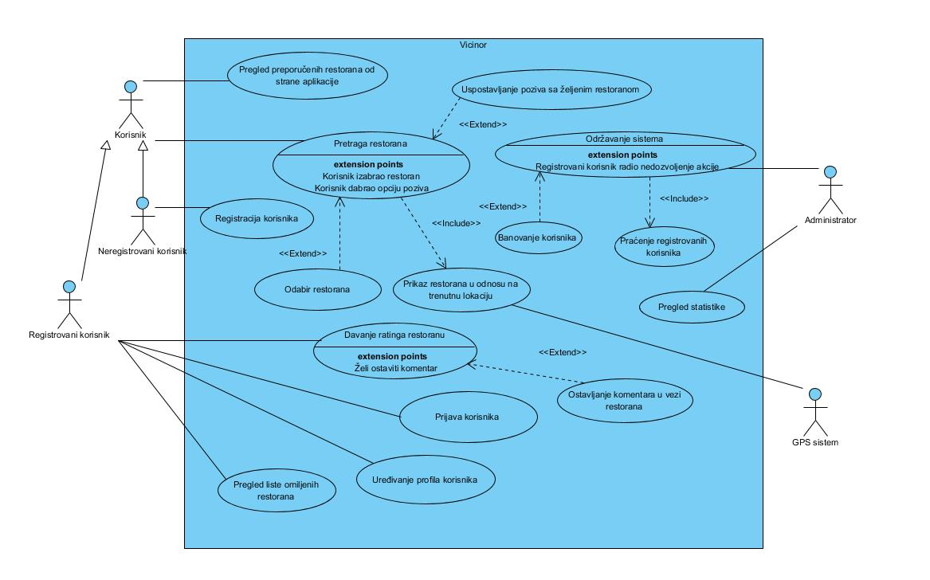

Slika 1. Vicinor Use Case dijagram

Na sljedećim slikama su prikazani use case dijagrami za odabir restorana, pretragu restorana i registraciju korisnika:

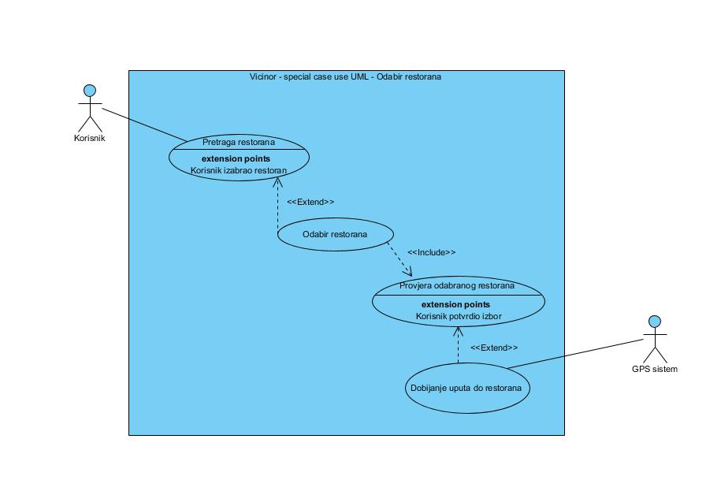

Slika 2. Odabir restorana

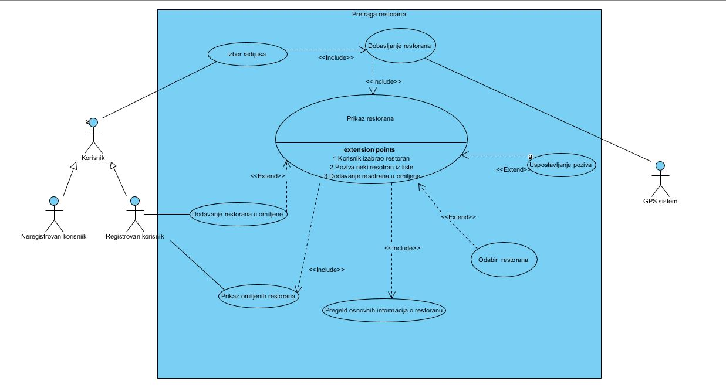

Slika 3. Pretraga restorana

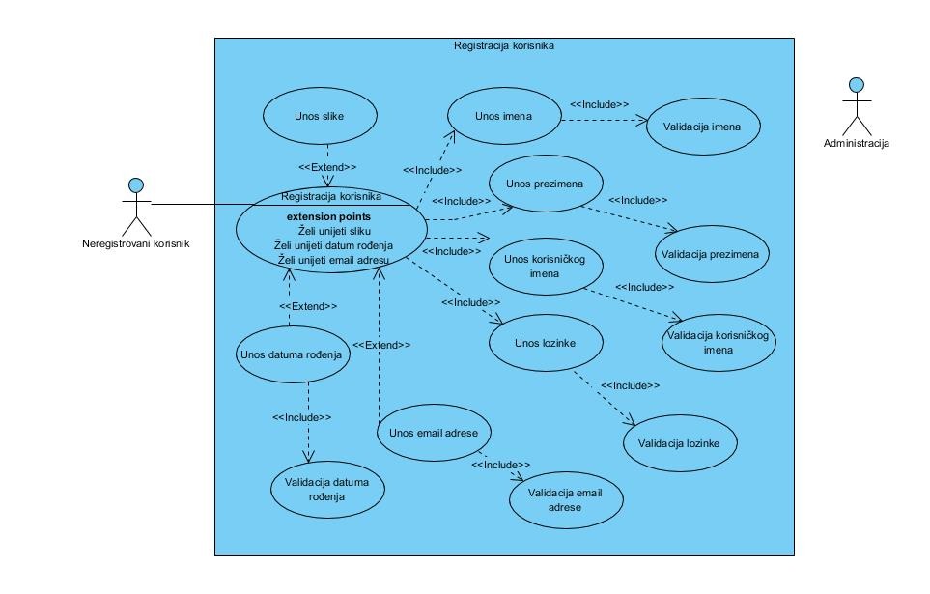

Slika 4. Registracija korisnika

## Dijagram klasa (MVVM)

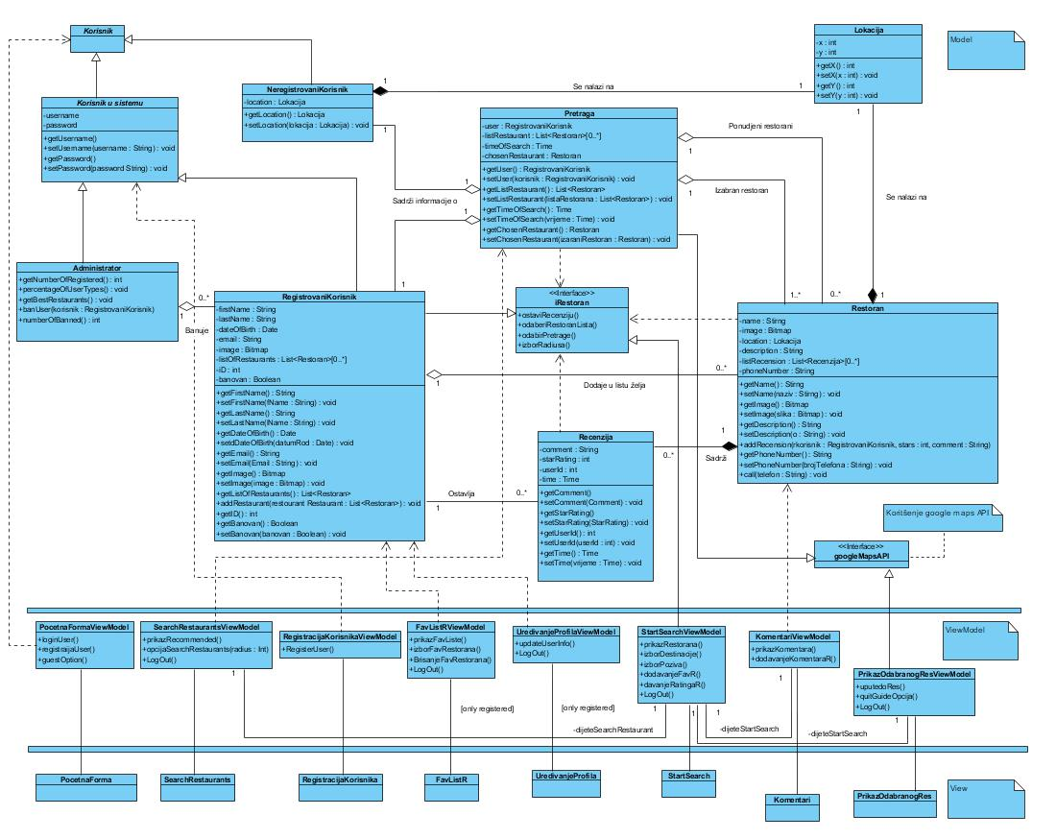

Slika 5. Dijagram klasa

## Dijagrami aktivnosti

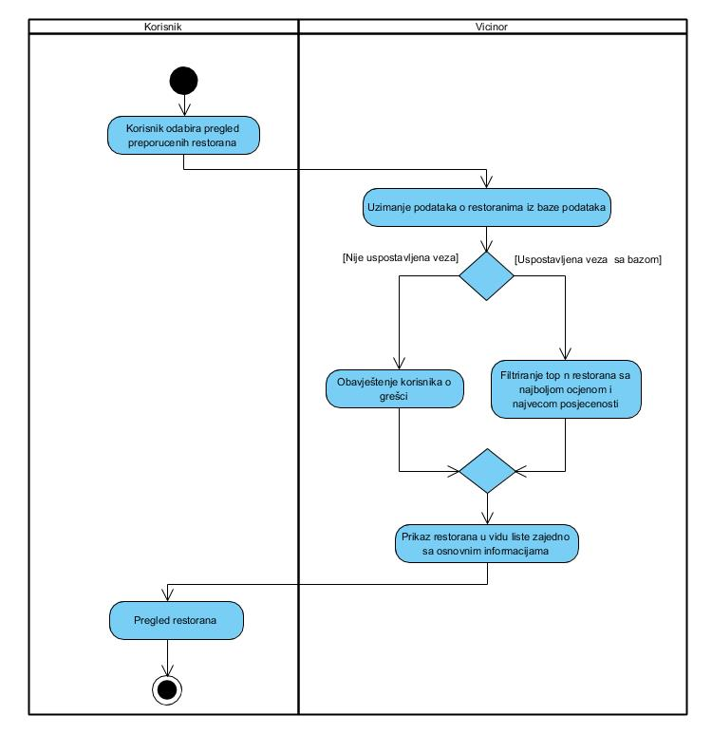

Slika 6. Generisanje preporučenih restorana

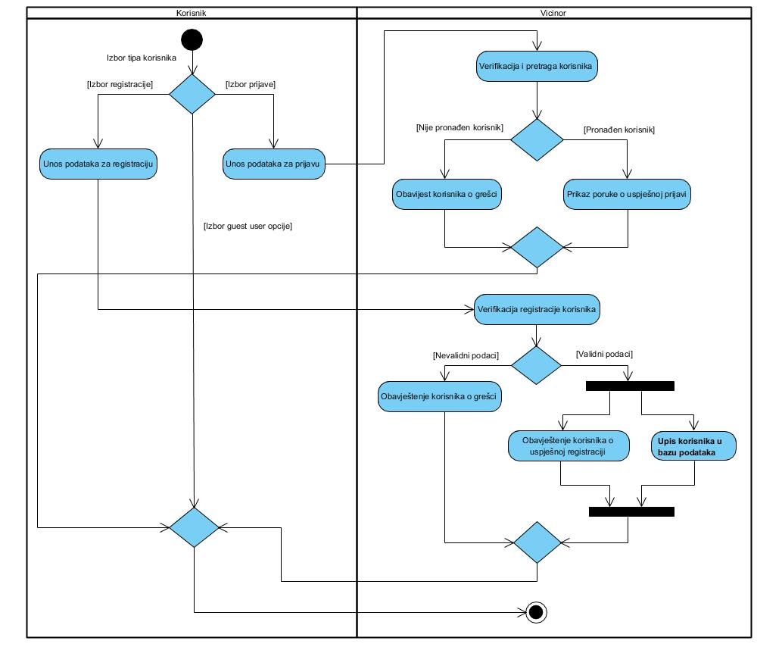

Slika 7. Prijava i registracija

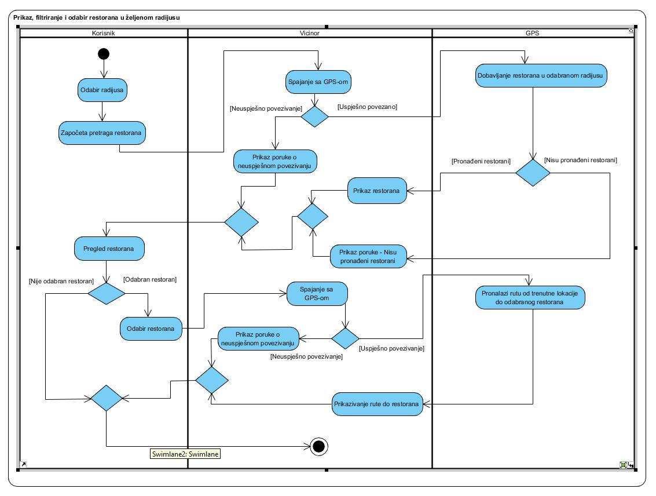

Slika 8. Prikaz, filtriranje i odabir restorana

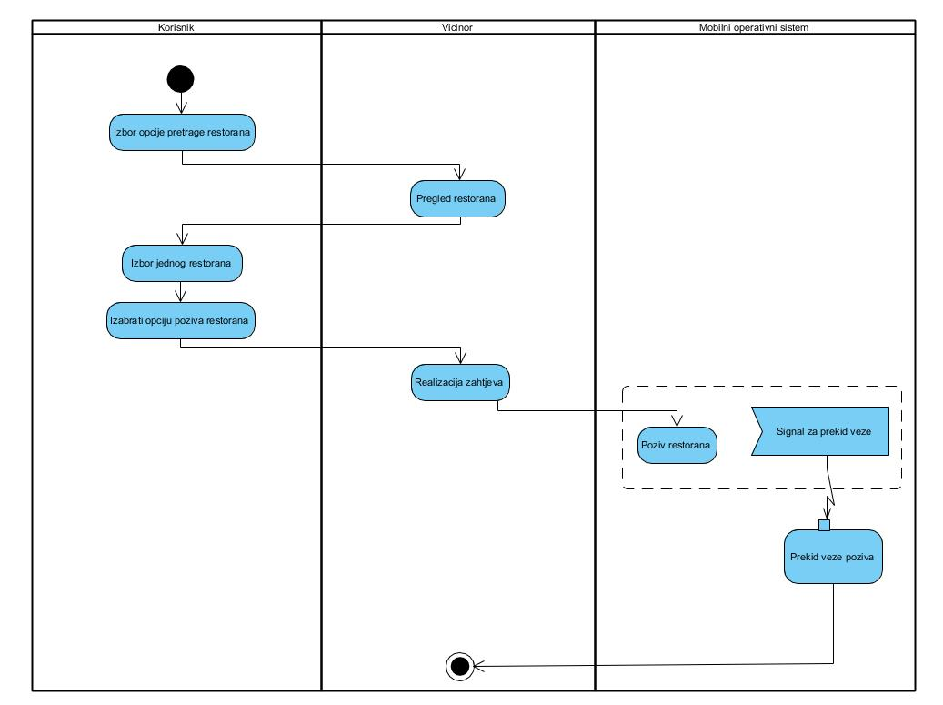

Slika 9. Odabir pazara

## Dijagrami sekvenci i komunikacije

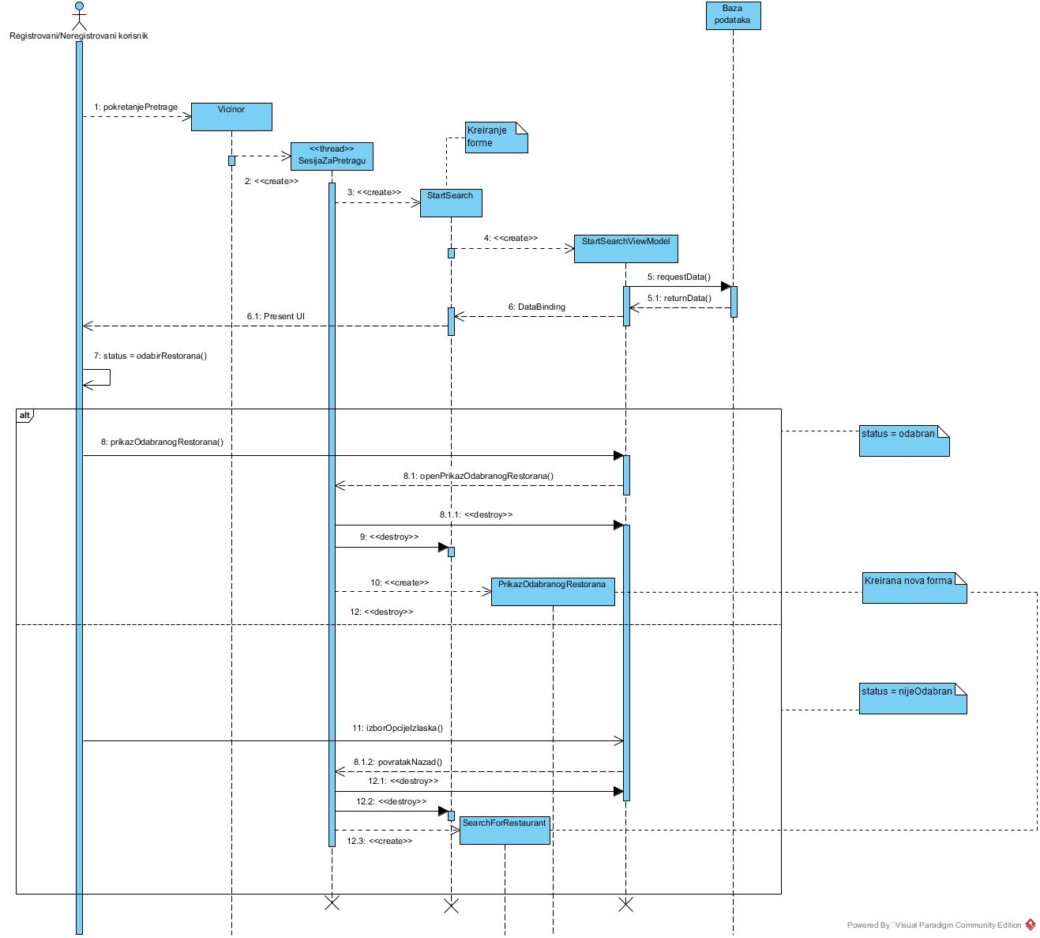

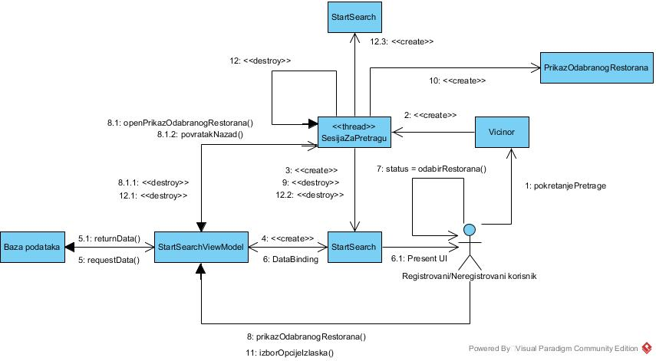

Slika 10. i 11. Odabir restorana

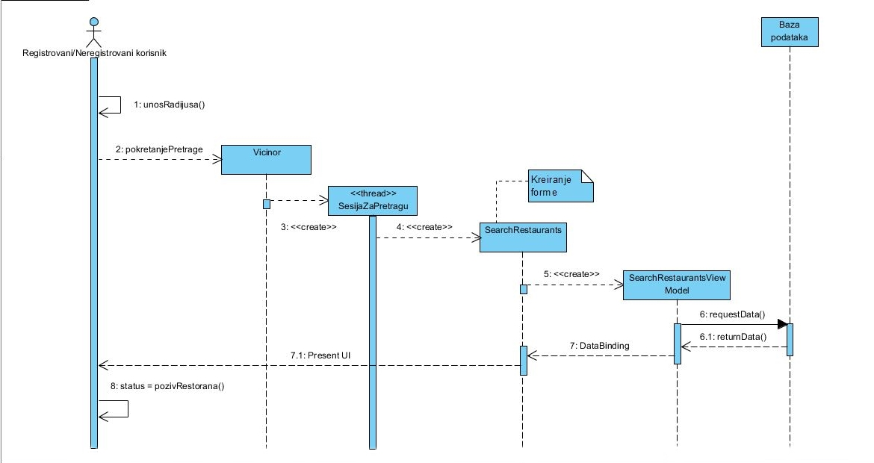

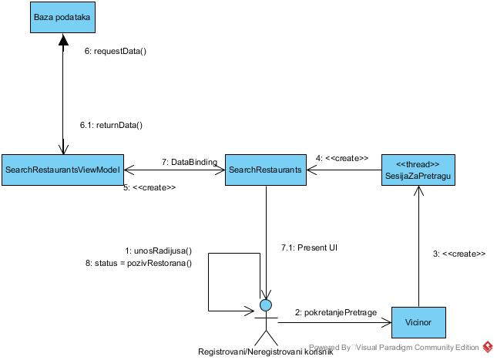

Slika 12. i 13. Pretraga restorana

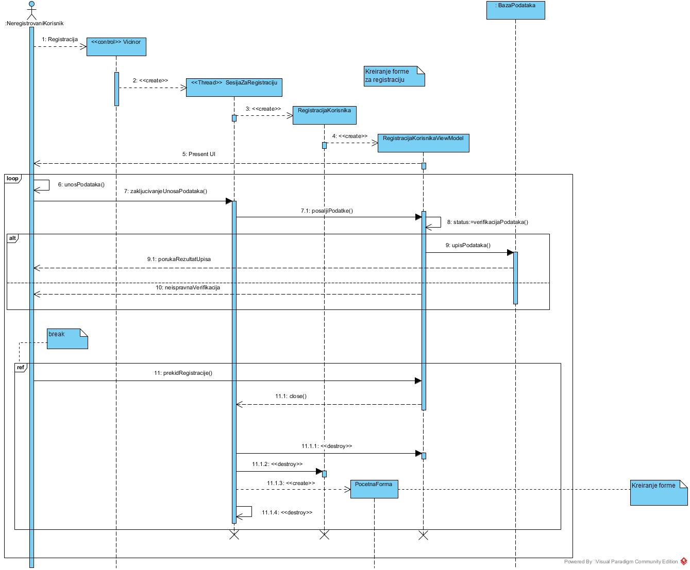

S

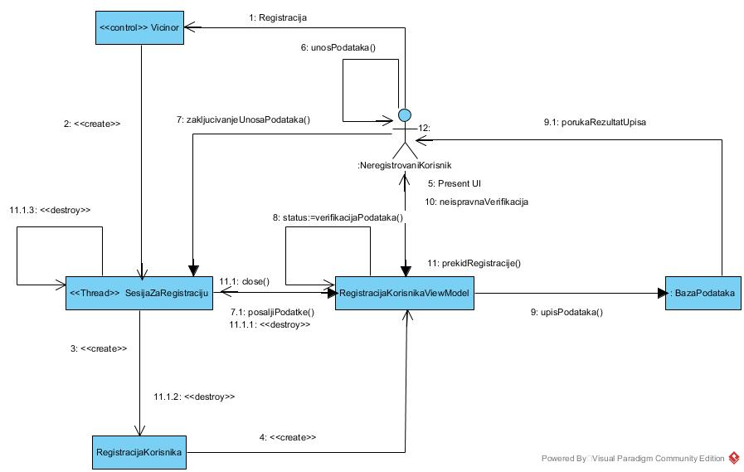

Slika 14. i 15. Registracija korisnika

## Dijagrami komponenti, paketa i raspoređivanja

# Izvještaj o radu

1. Odrađen dizajn u UWP-u i implementacija adaptivnog korisničkog Interfejsa (View) za forme administracije AdminStartPage, AdminStatistika, AdminUpdate i AdminUserOverview. Svaki član tima implementirao po jednu formu te po jednu korisničku kontrolu. Korisničke kontrole koje su implementirane: loginUserControl, procenaUserCOntrol i banUserControl. Naknadno dodane i korisničke kontrole RatingControl, welcomeLogoUserControl i wlcomeAdminLogoUserControl.

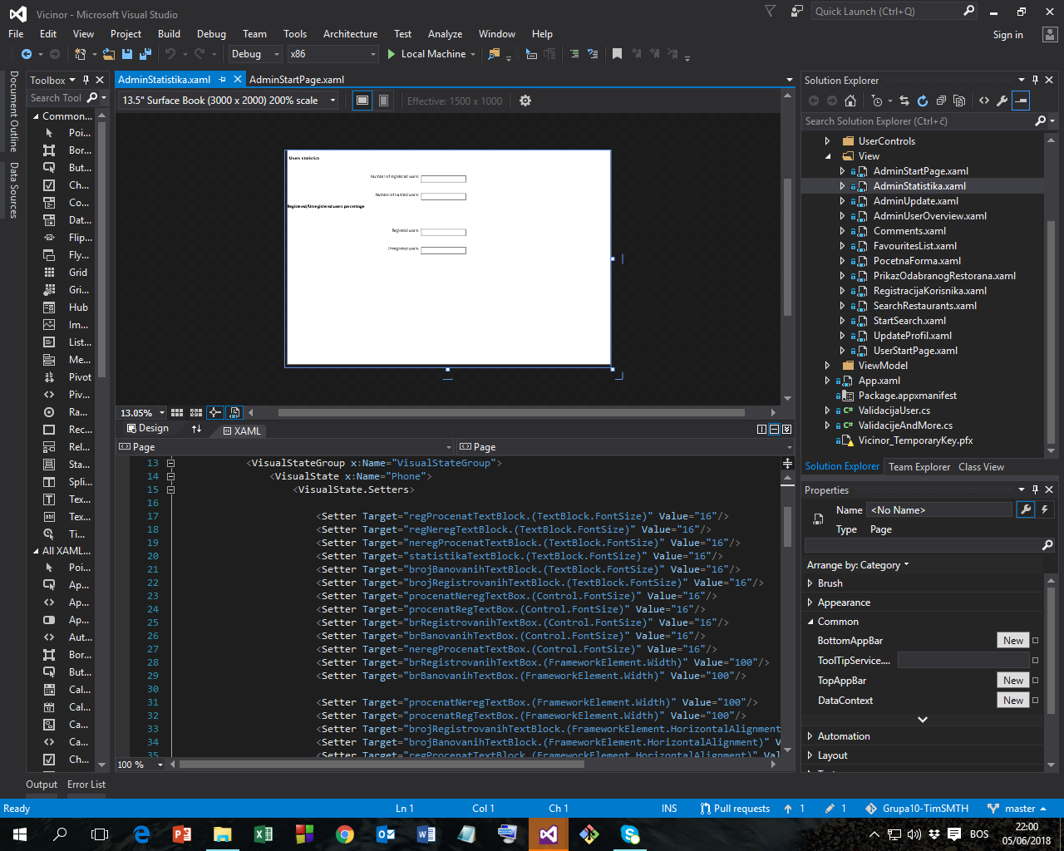 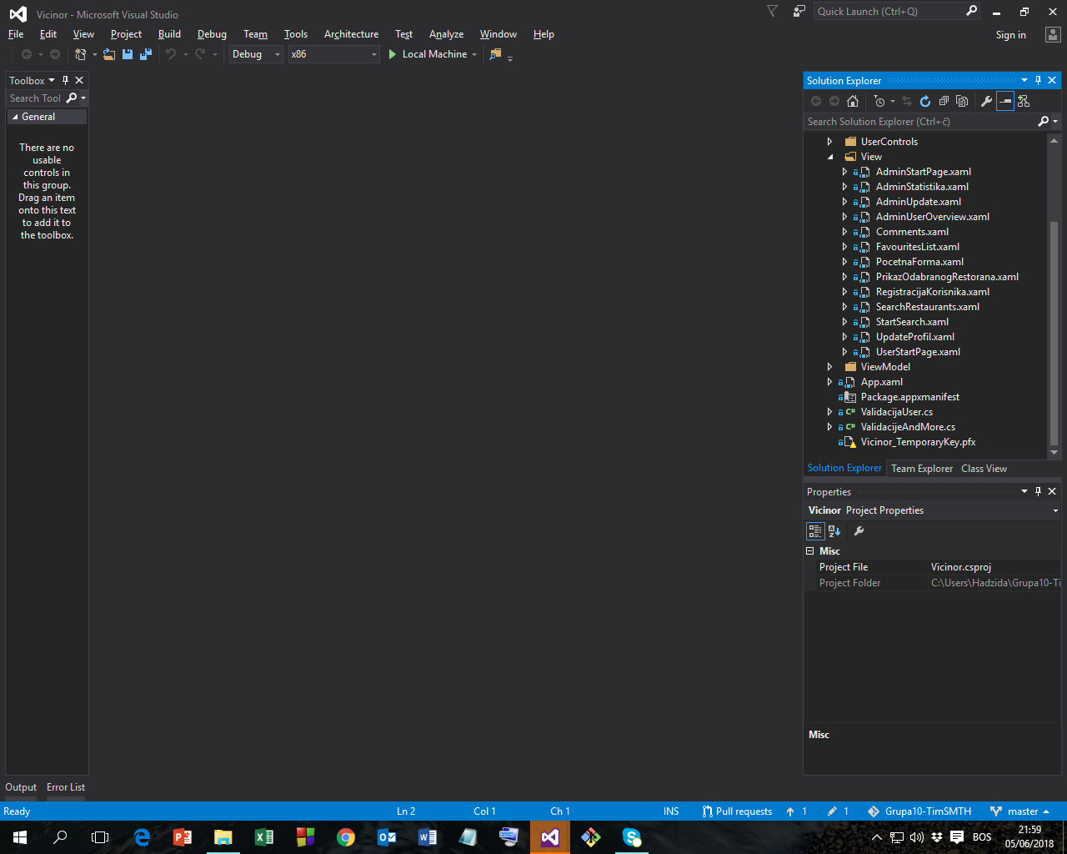

Slika 16. Adaptivni interfejs Slika 17. View klase

1. Implementiran model – funkcionalnosti u UWP-u za forme administracije. Korišten MVVM arhitekturalni patern. Svaki član tima implementirao po jednu klasu ViewModel za odgovarajući View. Implementirane klase modela. Odrađena validacija podataka (ispravnan username i password i sl.).

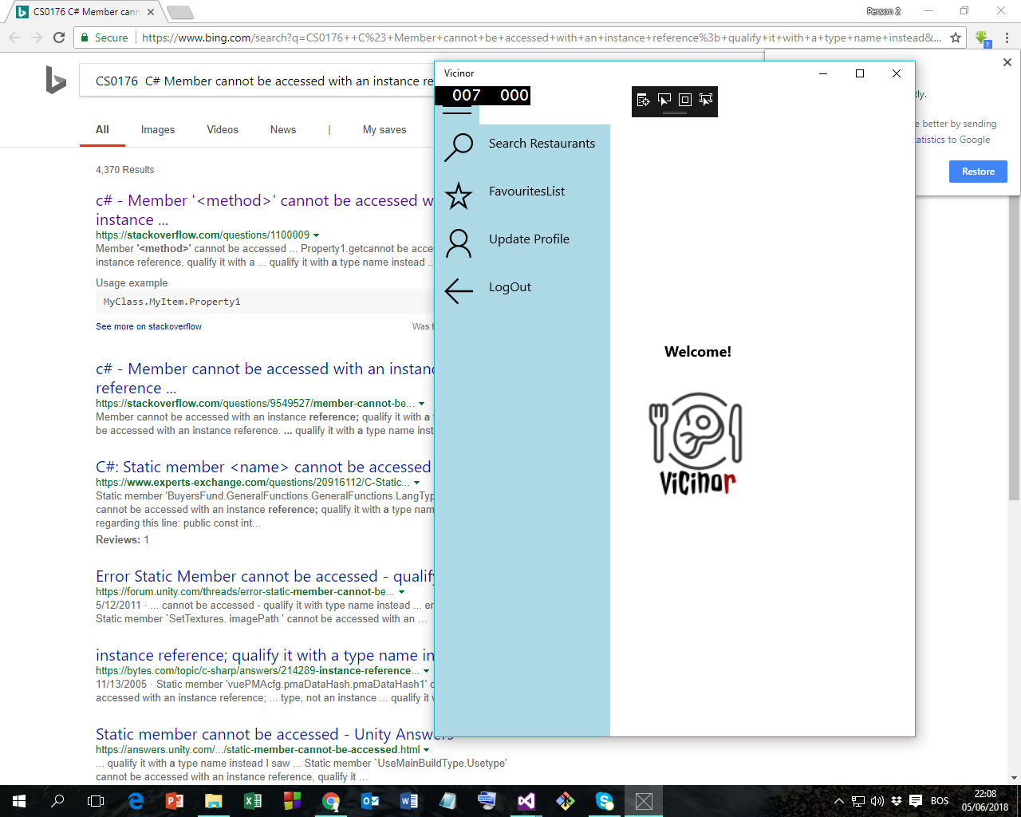 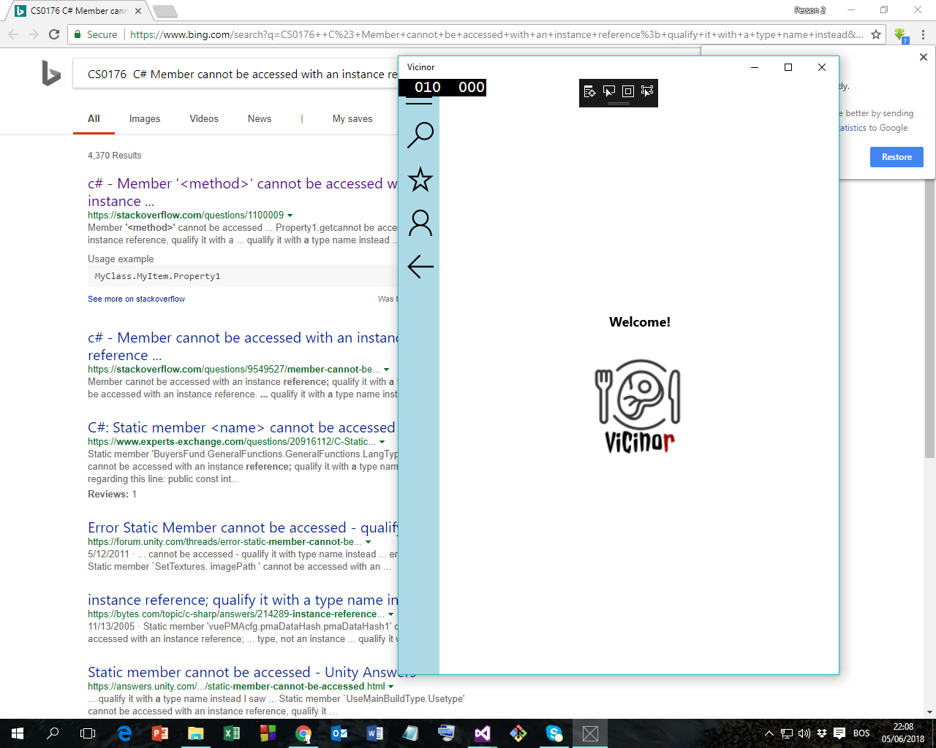

Slika 18. i 19. Početna forma za korisnika (analogno urađeno i za administratora)

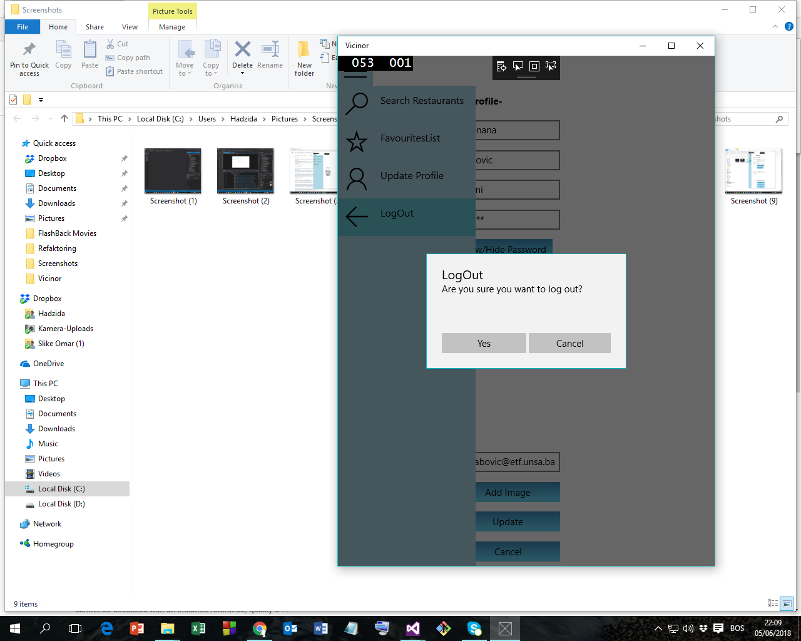 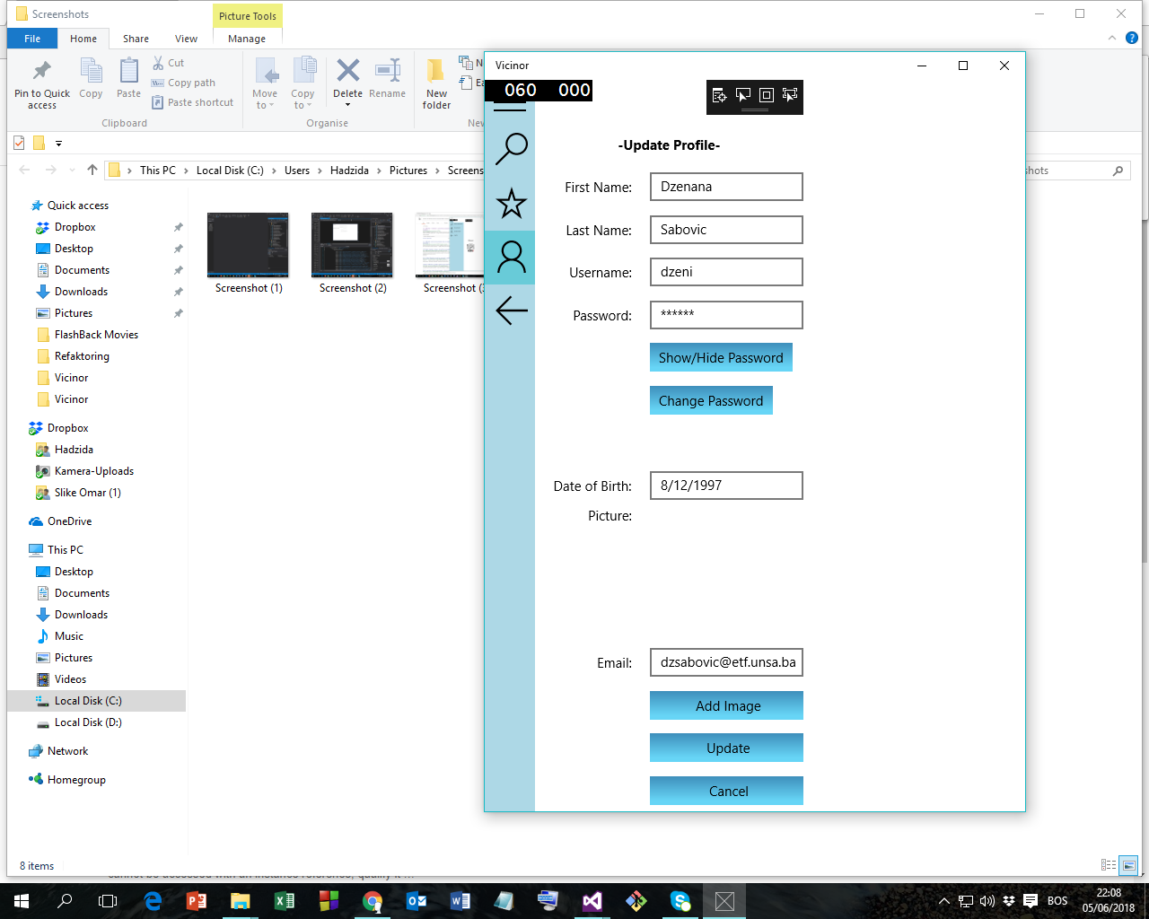

Slika 20. i 21. LogOut korisnika i UpdateProfile forma (Phone view)

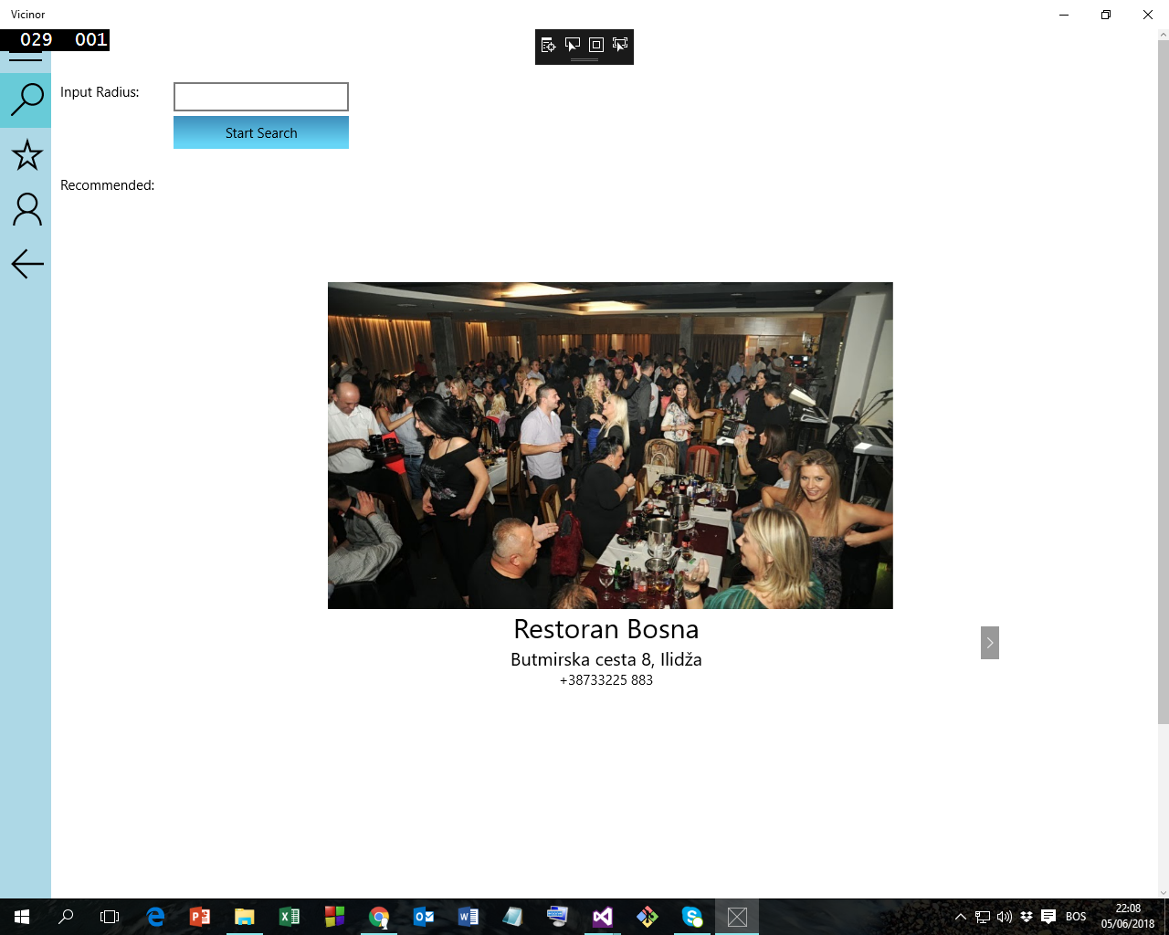

Slika 22. Forma za pretragu restorana (Desktop View)

1. Implementirana perzistencija podataka – rad sa bazom podataka na cloudu. Povezani backend i frontend dijelovi projekta. Implementirano spašavanje podataka za administraciju. Svaki član tima implementirao upis podataka ili čitanje podataka iz baze.
2. Kreiran ASP.NET projekat pri čemu je arhitektura aplikacije MVC. Implementiran model. Rađeno zajendo.

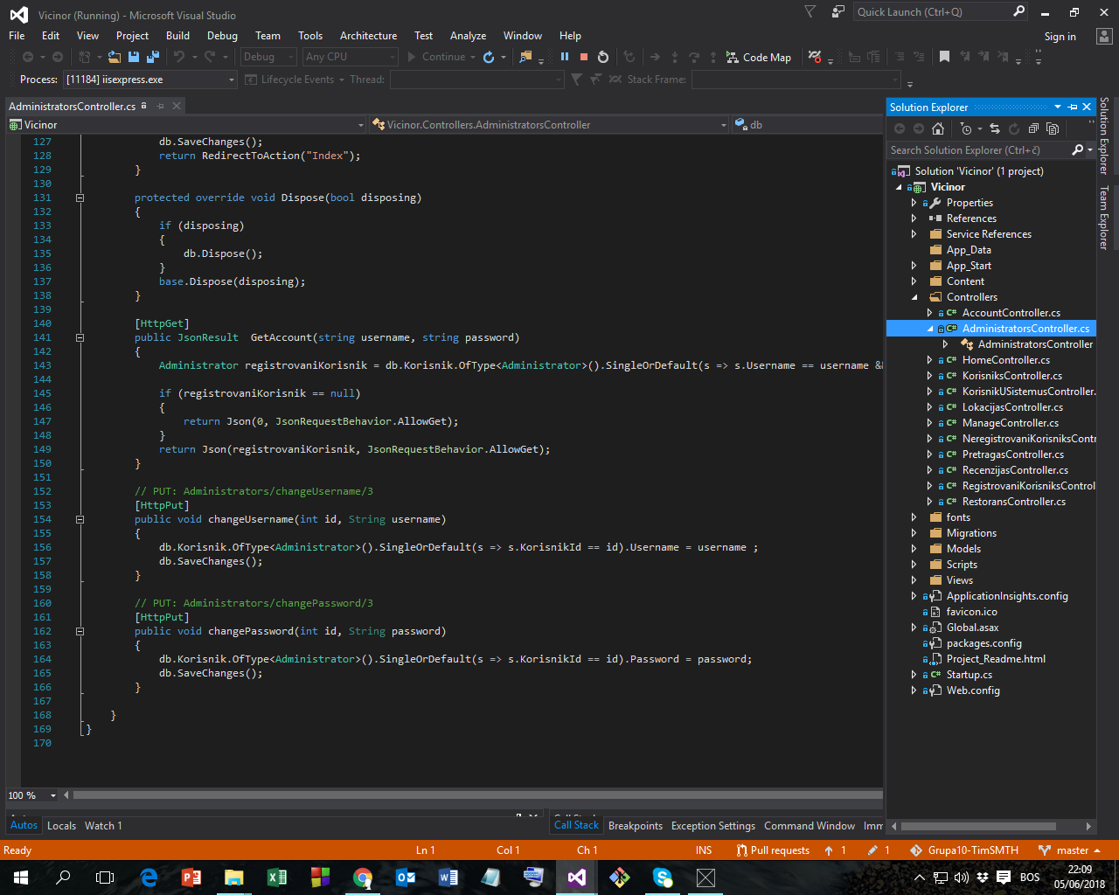 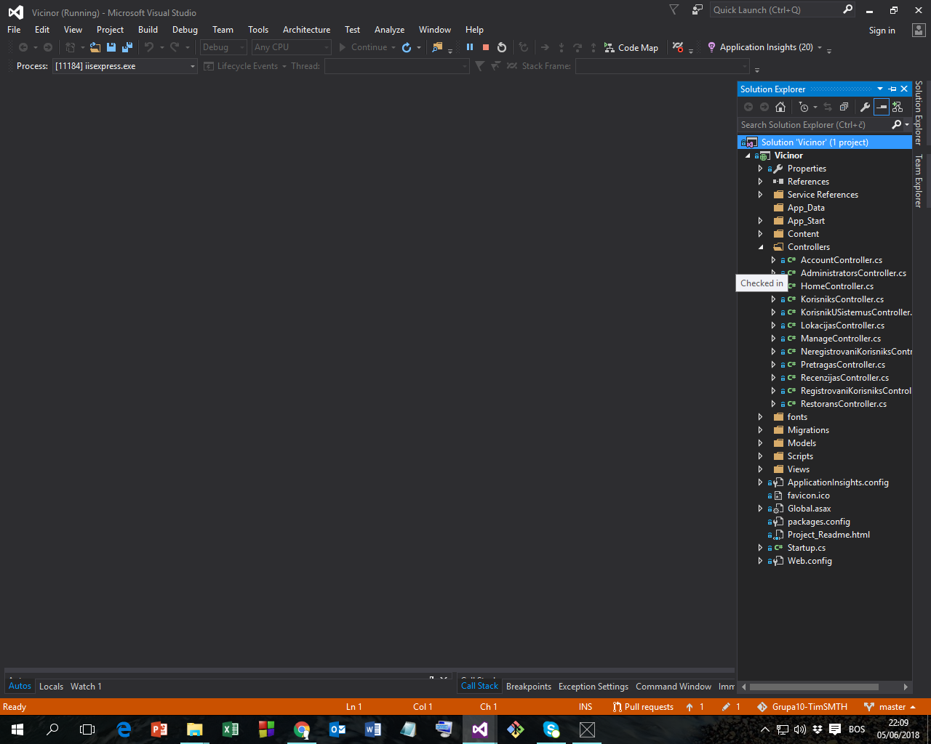

Slika Kontroleri

1. Kreirani odgovarajući kontroleri i Views te izvršeno povezivanje sa modelom. Radili svi članovi zajedno.
2. Rađeno sa Azure bazom podataka.
3. Implementiran rad sa vanjskim uređajima (GPS za uzimanje trenutne lokacije korišten na više mjesta – za uzimanje restorana u određenom radijusu u odnosu na trenutnu lokaciju te za prikaz rute do odabranog restorana). Korištene mape za prikaz rute. Svaki član tima je implementirao rad sa vanjskim uređajem ili jednu specifičnu funkcionalnost.
4. Implementiran ASP.NET WEB API servis i REST API za određene funkcionalnosti koje koristi MVC aplikacija. Radili svi članovi skupa.
5. Odrađen poziv API servisa iz ASP.NET MVC aplikacije. Radili svi članovi skupa.
6. Odrađena dokumentacija.
7. Urađen refaktoring koda na osnovu kataloga refaktoringa. Analizirana mogućnost primjene 6 refaktoringa te svaki član tima implementirao po jedan refaktoring. Analizirana mogućnost refaktoringa pomoću dizajn paterna i implementirana tri dizajn paterna(Svaki član tima implementirao po jedan). Napisana dokumentacija za refaktoring.

# Tabela očekivanih i implementiranih funkcionalnosti

|  |  |  |
| --- | --- | --- |
| **Akter** | **Funkcionalnost** | **Implementirano** |
| Administrator | Izmjena profila (lozinka i password) | Da |
| Administrator | Pregled statistike | Da |
| Administrator | Banovanje korisnika | Da |
| Neregistrovani korisnik | Registracija korisnika | Da |
| Registrovani korisnik | Dodavanje restorana u listu omiljenih | Da |
| Registrovani korisnik | Uređivanje profila | Da |
| Korisnik | Pretraga restorana u željenom radijusu | Da |
| Korisnik | Pregled osnovnih informacija o restoranu | Da |
| Korisnik | Pregled recenzija restorana | Da |
| Korisnik | Dobijanje uputa do restorana | Da |

1. vicino - ital. znači nearby/close - blizu, a r kao restorani).